SPOROČILO ZA JAVNOST

"Meritve za večjo stopnjo varnosti in zdravja"

Včeraj, v četrtek 18. 3. 2021 je v okviru jubilejne 40. mednarodne konference o razvoju organizacijskih znanosti, potekal dogodek »Meritve za večjo stopnjo varnosti in zdravja«, pod organizacijo Urada RS za meroslovje in Fakultete za organizacijske vede Kranj.
Čas in prostor sta temeljni komponenti človekovega življenja. Trenutna situacija pa vnaša negotovost med ljudi in tudi v organizacije ter v ospredje postavlja varnost in zdravje. Obe vrednoti lahko zagotavljamo s pravilnimi, točnimi in sledljivimi meritvami.
S plenarnim delom konference smo se osredotočili na pomen in izvedbo meritev za zagotavljanje varnosti in zdravja v naših delovnih procesih.
Skupaj s strokovnjaki iz različnih uspešnih slovenskih organizacij in inštitucij smo odgovorili na vprašanja kako z meritvami zagotoviti ustrezno in varno delovno okolje, kakšna znanja in kompetence so potrebne za izvajanje točnih meritev, kako zagotoviti ustrezne metode merjenja in vzorčenja, kaj vse vpliva na točne meritve v delovnem procesu, kako je to področje zakonsko urejeno, kaj je v Slovenski prostor prinesel oziroma spremenil COVID 19, kakšno vrednost ima zdravje zaposlenih itd.

Z nami so svoja strokovna znanja in izkušnje nesebično delili:
1. Janez Guzelj, vodja aplikacijsko tehničnega svetovanja, METREL d.d., »Zagotavljanje električne varnosti in kakovosti s prenosom odgovornosti delodajalec – delavec in proizvajalec – proizvod - uporabnik«
2. dr. Primož Čermelj, Direktor razvoja, Iskra Mehanizmi d. o. o., “Verifikacijski izzivi pri razvoju novih izdelkov”
3. Ulrik Oblak, Strokovni sodelavec s področja VZD, VO in Q / HSEQ, Polycom Škofja Loka d. o. o., »Meritve mikroklime v podjetju Polycom Škofja Loka d. o. o.«
4. dr. Peter Trop, tehnični vodja, Inštitut za varstvo pri delu in varstvo okolja (IVD) Maribor, »Meritve koncentracij kemičnih škodljivosti v delovnem okolju«
5. prof. dr. Vojko Strojnik, predstojnik Katedre za naravoslovne vede v športu in vodja Laboratorija za kineziologijo, Fakulteta za šport, Univerza v Ljubljani, »Ohranjanje delovnih sposobnosti skozi zaposlitveno dobo«
6. prof. dr. Matjaž Fležar, zdravnik COVID oddelka in vodja Oddelka za respiratorno funkcijsko diagnostiko, Bolnišnica Golnik in Medicinska Fakulteta, Univerza v Ljubljani »Telemetrija pri bolniku s COVID19 – kdaj in v kakšnem obsegu je varna«

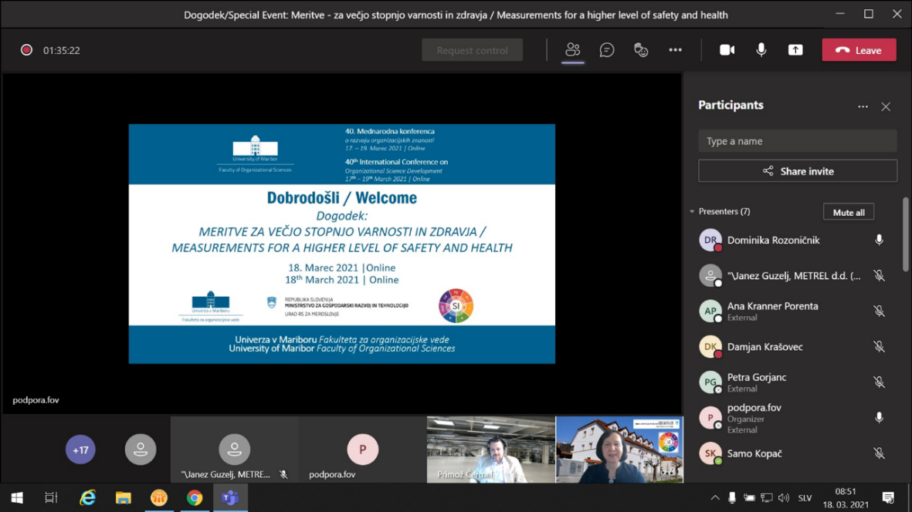

Slika 1: Izvedba dogodka »Meritve za večjo stopnjo varnosti in zdravja« je potekala na oddaljen način

Dogodek se je zaključil z vsebinsko bogato okroglo mizo na temo »Meritve v delovnih okoljih« na kateri so pod moderatorstvom prof. dr. Zvoneta Balantiča, predstojnika Katedre za inženiring poslovnih in produkcijskih sistemov, Fakulteta za organizacijske vede, Univerza v Mariboru, sodelovali:
- Janez Urbas, vodja laboratorija, Hidria,
- prof. dr. Matjaž Fležar, zdravnik COVID oddelka in vodja Oddelka za respiratorno funkcijsko diagnostiko, Bolnišnica Golnik in Medicinska Fakulteta, Univerza v Ljubljani,
- prof. dr. Vojko Strojnik, predstojnik Katedre za naravoslovne vede v športu in vodja Laboratorija za kineziologijo, Fakulteta za šport, Univerza v Ljubljani,
- Marko Lotrič, direktor LOTRIČ meroslovje d. o. o. in
- dr. Rado Lapuh, Koordinator mednarodnega sodelovanja na Uradu RS za meroslovje.
Na okrogli mizi je beseda tekla o zdravju, ki z biološkimi in fiziološkimi potrebami, predstavlja temeljno vrednoto človeka, kateri sledi potreba po varnosti. V okviru pogovora so se tako vsi sodelujoči na okrogli mizi, kot tudi slušatelji soočili z izzivi sodobnega časa. Slišali smo različne strokovne utemeljitve o pomembnosti meritev pri zagotavljanju omenjenih temeljnih človeških vrednot.
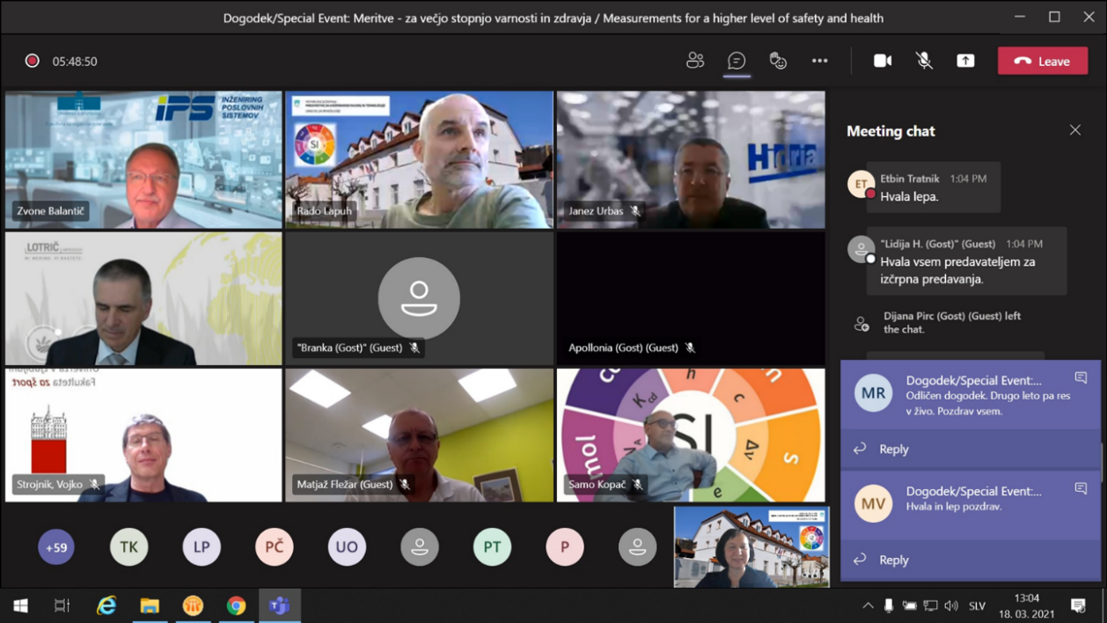
Slika 2: Okrogla miza »Meritve v delovnih okoljih«
Med samo okroglo mizo pa se je direktno vključevala tudi »testna pisarna« iz Lotrič Meroslovja d.o.o., kjer so med celotnim potekom okrogle mize merili vrednost CO₂ v prostoru. Zakaj? Slabša kakovost zraka v zaprtih prostorih kot so pisarne, učilnice, ambulante, sejne sobe itd. se odraža v visokih vrednostih CO₂. Zato je v prostorih, ki nimajo mehanskega prezračevalnega sistema, priporočljivo izvajati sprotne meritve okoljskih parametrov – CO₂, temperature, vlage in tlaka. Z direktnimi meritvami in grafičnimi prikazi smo na okrogli mizi slikovito opozorili na pomen varnega in zdravega okolja tudi v času konference ter kaj lahko za to storimo sami.
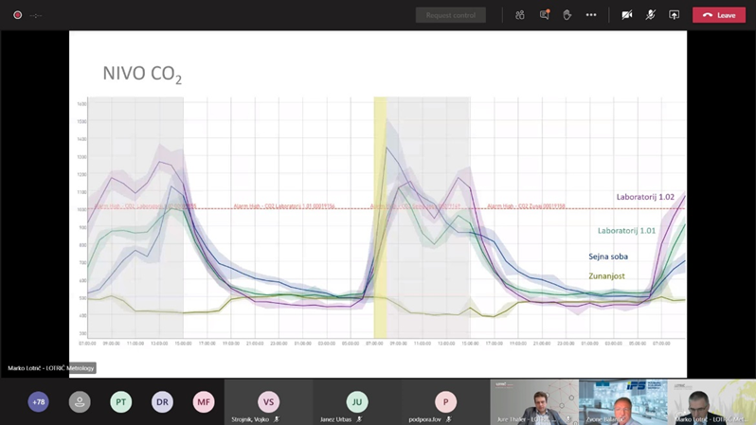
Slika 3: Meritve okoljskih parametrov – CO₂, v zaprtem prostoru »pisarni«, v času konference

Zaradi izrednega zanimanja in pomembnosti meritev za zagotavljanje varnosti in zdravja v delovnih procesih bo posnetek celotnega dogodka dostopen tudi na spletni strani Urada RS za meroslovje (https://www.gov.si/drzavni-organi/organi-v-sestavi/urad-za-meroslovje/).

